**Produktdokumentasjon**

**Programmet**

Dette er et program for et skisenter som skal ha et system for skikort, kunder, statistikk og kortkontroll.

**Klasser:**

Forskjellen på Keycard og Korttype, er at keycard’et er det fysiske kortet man benytter seg av i skibakken. Korttypen er bare den elektroniske billetten som er registrert på keycard’et.

AktiveKort er listen over alle aktive/gyldige kort. KeycardListe er listen over alle solgte keycards, også keycards som har ugyldig billett. På disse ugyldige keycard’ene kan det registreres en ny billett uten at en kunde må kjøpe et nytt keycard.

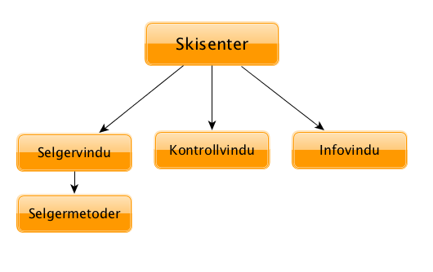**Oppbygning**

Skisenter er main-klassen, og hovedvinduet. Den inneholder alle vinduene; Selgervindu, Kontrollvindu og Infovindu.

Selgermetoder inneholder alle salgsmetodene, til Selgervindu.

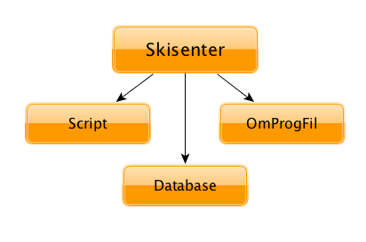

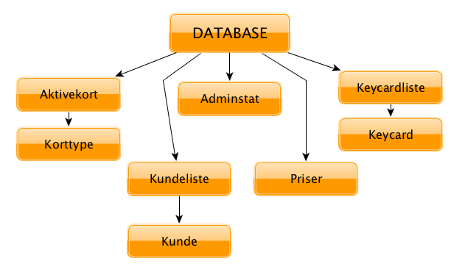Databasen ligger under skisenter. Det er selve databasen som hentes fra og lagres på fil. Alle filer som kobles under databasen lagres på fil. Script oppretter kunder/kort. OmProgFil inneholder litt informasjon om programmet.

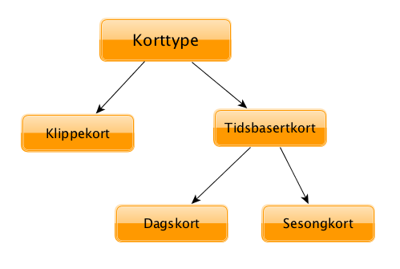Database inneholder informasjonen om aktive kort, kunder, priser, keycards og statistikk (Adminstat).

Denne figuren viser kort-hierarkiet over de forskjellige kort-typene som brukes av skisenteret. Det er objekter av typen Korttype som lagres i aktive-kort.

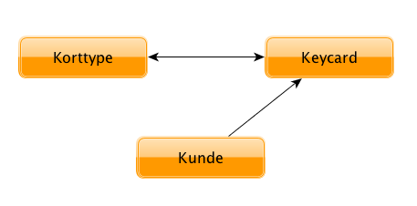**Relasjoner**

Korttype og keycard linkes med id’en. En klasse med KeycardListe og AktiveKort vil kunne finne matchende korttype og keycard. En Kunde inneholder et keycard.

**Ikke-implimenterte funksjoner**

Dersom vi ser på offentlige skisentre og tilbudene dems, så tilbyr dem både 2- og 3-dagerskort. I programmet gjelder dagskort bare for en enkelt dag, og det eneste tilbudet for tidsbassert heiskort utenom dagskort er sesongkort. Om programmet skulle utvides kan man implimentere muligheten for fler-dagskort.

Vi implimenterte vi ikke all statistikk som kunne vært relevant for fremtidig planlegging for skisenteret. Statistikk som økning/reduksjon av fra tidligere år, når det har vært størst aktivitet i løpet av en dag og aldersfordeling på de som bruker skiheisene. For å implimentere denne statistikken kan man lage noen variabler i Statistikk-klassen (Adminstat) og lage et noen knapper, et panel og evt checkbox for å velge om man vil se uke, mnd eller års-statistikk.

**Prioritering**

Vi prioriterte Skisenter, Salgsvindu, Kontrollvindu, kort-registerne og dems metoder mest. Disse metodene kreves for å få programmet til å i det hele tatt kjøre. Videre ned på prioriteringslista lå Statistikk og Infovindu. Av statistikk prioriterte vi først og fremst salg og bruk av forskjellige korttyper, så vi kunne se at salg og kontroller av kort fungerte. Infovindu prioriterte vi framfor fks spesial-statistikk for aldersgrupper og tidsaktivitet osv, fordi da hadde vi allerede en god del statistikk. Etter Infovindu ville vi gått videre på småstatistikken.

**Utvidelser**

En funksjon utvidet var heiskontroller. Vi la til en timer, som holder heiskontrolleren åpen i noen få sekunder, før neste person kan scanne skikortet sitt. Vi la også til en metode som lager flere heiskontroller (I Hovedvinduet -> Kontroll -> Add). Simulerer flere samtidige Skiheiser-kontroller i skisenteret.

For å slippe å skrive inn mange navn når vi skal lage registerene på nytt, så lagde vi en Script-klasse som oppretter et gitt antall klippekort og et gitt antall sesongkort, der hvor salgsdato, klipp, navn og fødselsdato er tilfeldig generert.

Vi implimenterte en JdesktopPane i main-klassen, med en meny for alle vinduer i programmet, så det skal bli enklere å navigere seg til de forskjellgie vinduene.

Siden priser og rabatter i en skiheis kan endres, implimenterte vi en funksjon for å endre priser (I Selgervindu -> System -> Endre Priser). Når prisene endres lagres de nye prisene på fil.